**Ínicio do bootcamp - 12/12/2021**

**Lógica de Programação Essencial - Introdução à lógica e à programação**

**Entendendo o que é lógica**

“Lógica de programação significa apenas contextualizar a lógica na programação de computadores, buscando a melhor sequência de ações para solucionar um problema”

**Metacognição**

“Pensa como você pensa”

**Abstração**

“Abstração é a habilidade de concentrar nos aspectos essenciasi de um contexto qualquer, ignorando características menos importantes ou acidentais”

**Exercício final**

Crie um mapa mental para resolver um determinado problema, por exemplo, calcular a média aritmética de 4 notas, sabendo que as notas são as seguintes:

Nota 1: 5 >>> Nota 2: 7 >>> Nota 3: 10 >>> Nota 4: 3

Média = (Nota 1 + Nota 2 + Nota 3 + Nota 4) / 4

Após fazer o mapa mental: É possível fazer uma abstração a partir do seu mapa mental?

Neste caso NÃO

**Algorítmos e Pseudocódigo**

**Algorítmo**

“É uma sequência de passos que resolve um problema”

Exemplo:

Início-dia

Acordei

Levantei da cama

Troqueu de roupa

Escovei os dentres

Fui à padaria

Tomei café

Escovei os dentes

Fui ao trabalho

...

Fim-dia

**Praticar algorítmo:**

<https://studio.code.org/s/mc/stage/1/puzzle/1>

**O que é um pseudocódigo?**

Pseudocódigo é uma forma genérica de escrever um algorítmo, utilizando uma linguagem simples (nativa, ou seja, em português a quem o escreve, de forma a ser entendida por qualquer pessoa)

**Praticar:**

<https://www.proprofs.com/games/wolf-sheep-and-cabbage/>

Pseudocódigo para atravessar um repolho, uma ovelha e um lobo para o outro lado do rio:

Início-da-travessia

Ovelha entra no barco

Atravessa

Ovelha sai do barco

Atravessa

Repolho entra no barco

Atravessa

Repolho sai do barco

Ovelha entra no barco

Atravessa

Ovelha sai do barco

Lobo entra no barco

Atravessa

Lobo sai do barco

Atravessa

Ovelha entra no barco

Atravessa

Ovelha sai do barco

Fim-da-travessia

**Atividade:**

1 - Crie um algorítmo do seu dia

2 - Abra o site <https://studio.code.org/s/mc/stage/1/puzzle/1> e tente resolver todos os problemas em em menos de uma hora.

Início-do meu-dia

Acorda

Levanta

Escova os dentes

Faz as orações matinais

Faz café

Compra pão

Toma café

Estuda

Faz o almoço

Almoça

Lava as louças

Estuda

Faz as orações da noite

Deita na cama

Fim-do-dia

**Fluxograma e Variáveis**

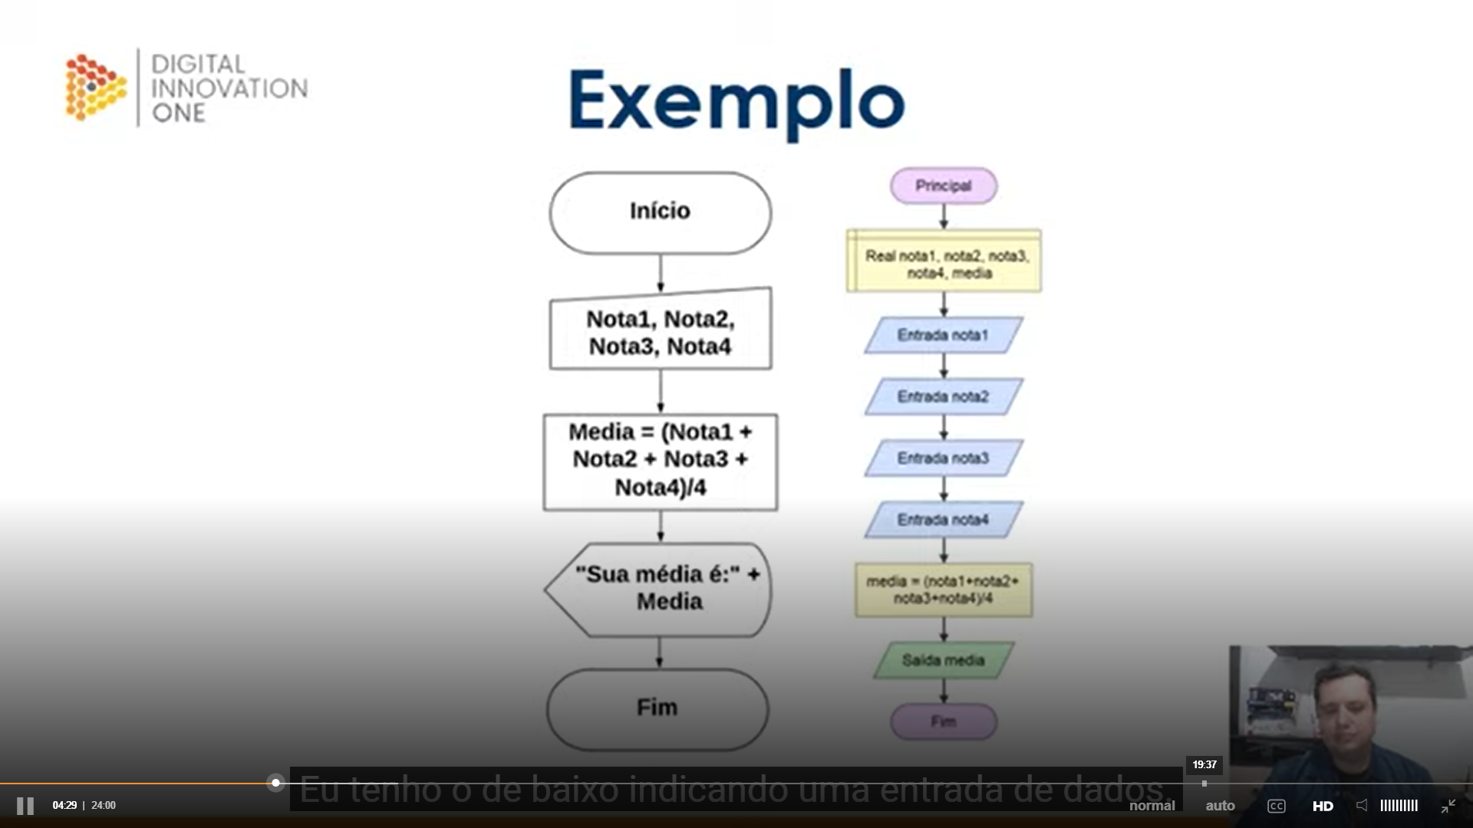

<http://www.flowgorithm.org>

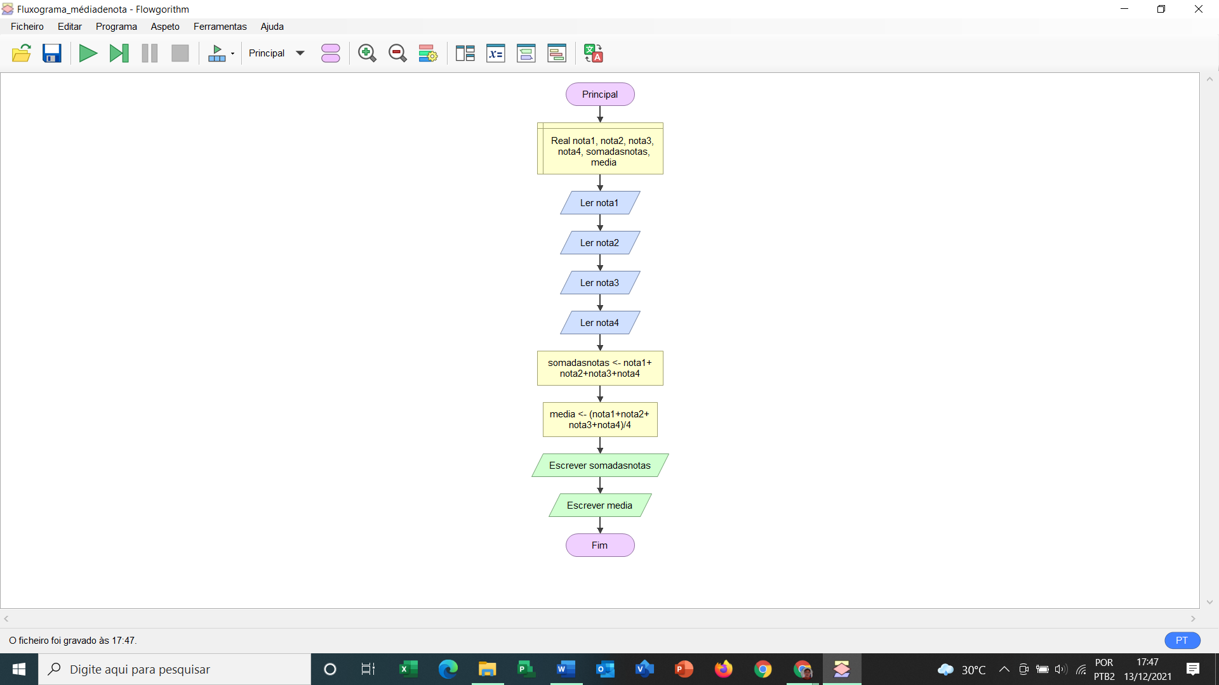

**Tomadas de decisões e Expressões**

**Expressões Aritméticas**

**Expressões Literais**

“São expressões com constantes e/ou variáveis que tem como resultado valores literais. Iremos utilizar as expressões literais na atribuição de valor para variável ou constante.”

Exemplos:

nome=”José da Silva” //sempre que atibuir nomes a uma variável, este(s) deve(m) vir entre aspas (“”)

nome “José da Silva” //em pseudocódigo utiliza-se da seta voltada para a esquerda, indicando a atribuição da variável.

media=(nota1+nota2+nota3+nota4)/4

**Exemplos de expressões Aritméticas e Literais**

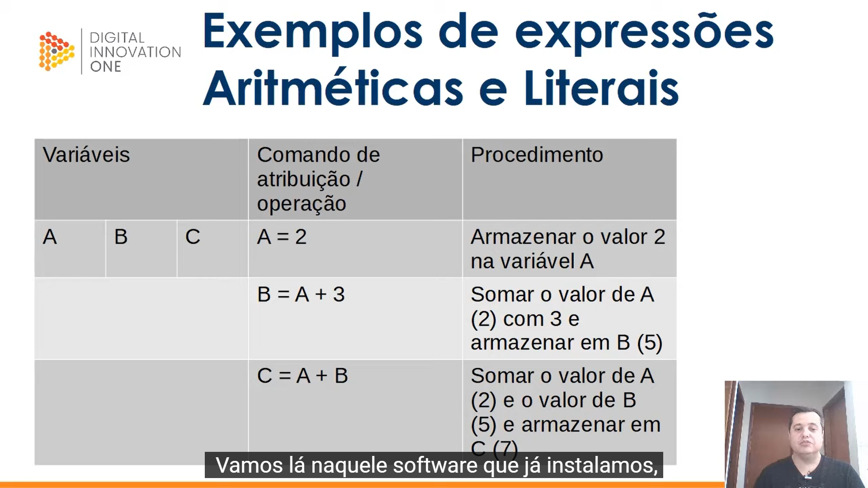

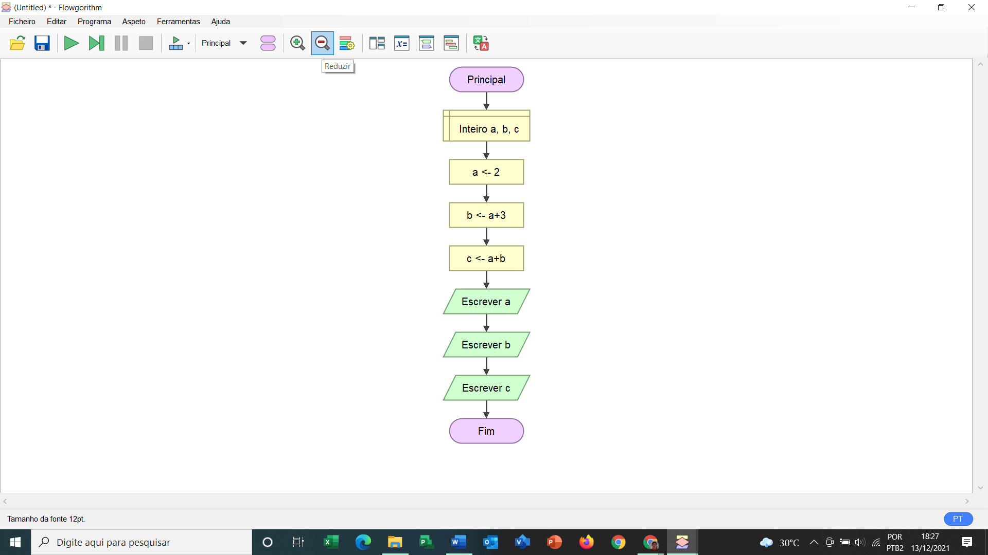

**Operadores Relacionais**

“São expressões compostas por outras expressões ou variáveis numéricas com operadores relacionais. As **expressões relacionais** retornam **valores lógicos (verdadeiro ou falso)**”

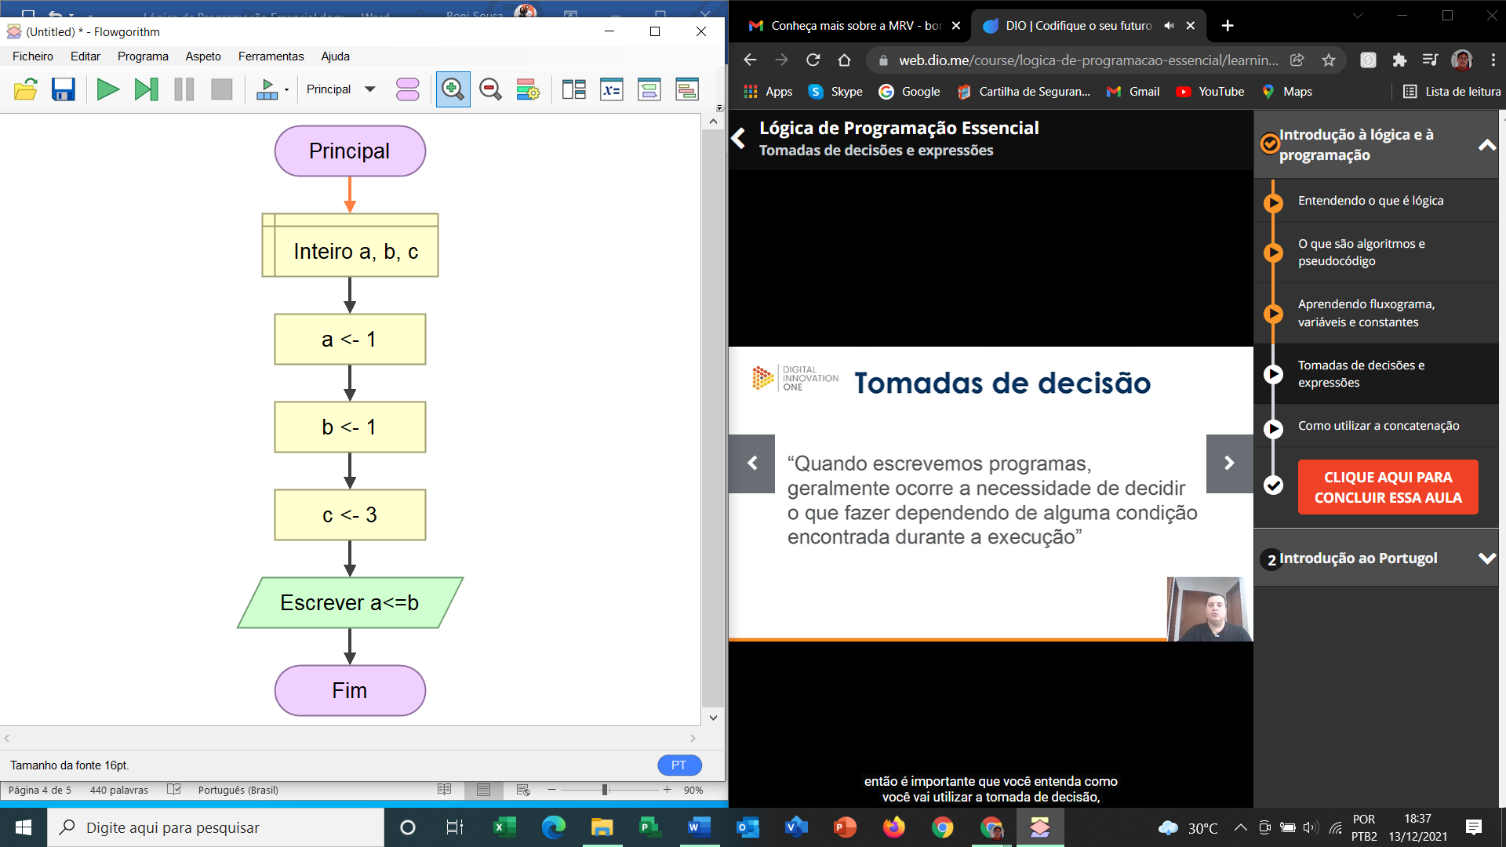

**Tomadas de decisão**

“Quando escrevemos programas geralmente ocorre a necessidade de decidir o que fazer dependendo de alguma condição encontrada durante a execução”

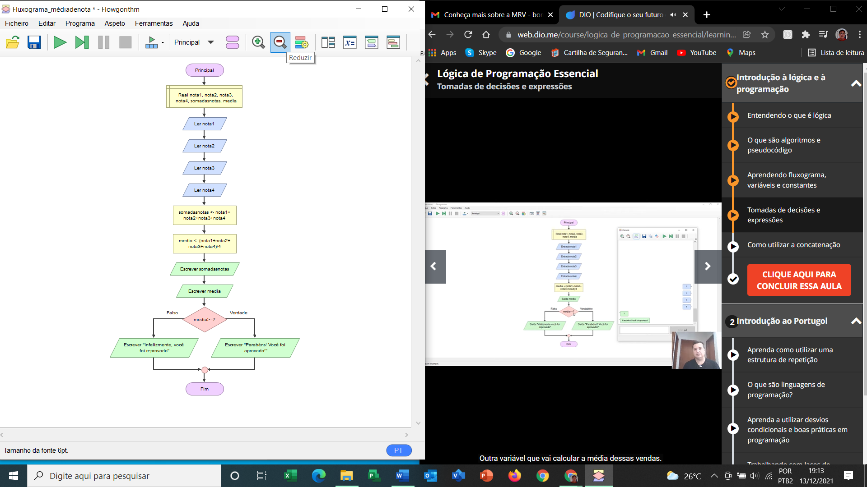

**Desafio**

Faça um floxograma que receba as vendas de um vendedor dos meses de janeiro, fevereiro e março, caso a média seja maior que 5.000,00, o vendedor receberá um abono de 10%, e se for menor que 5.000,00, o vendedor receberá um abono de 5%.

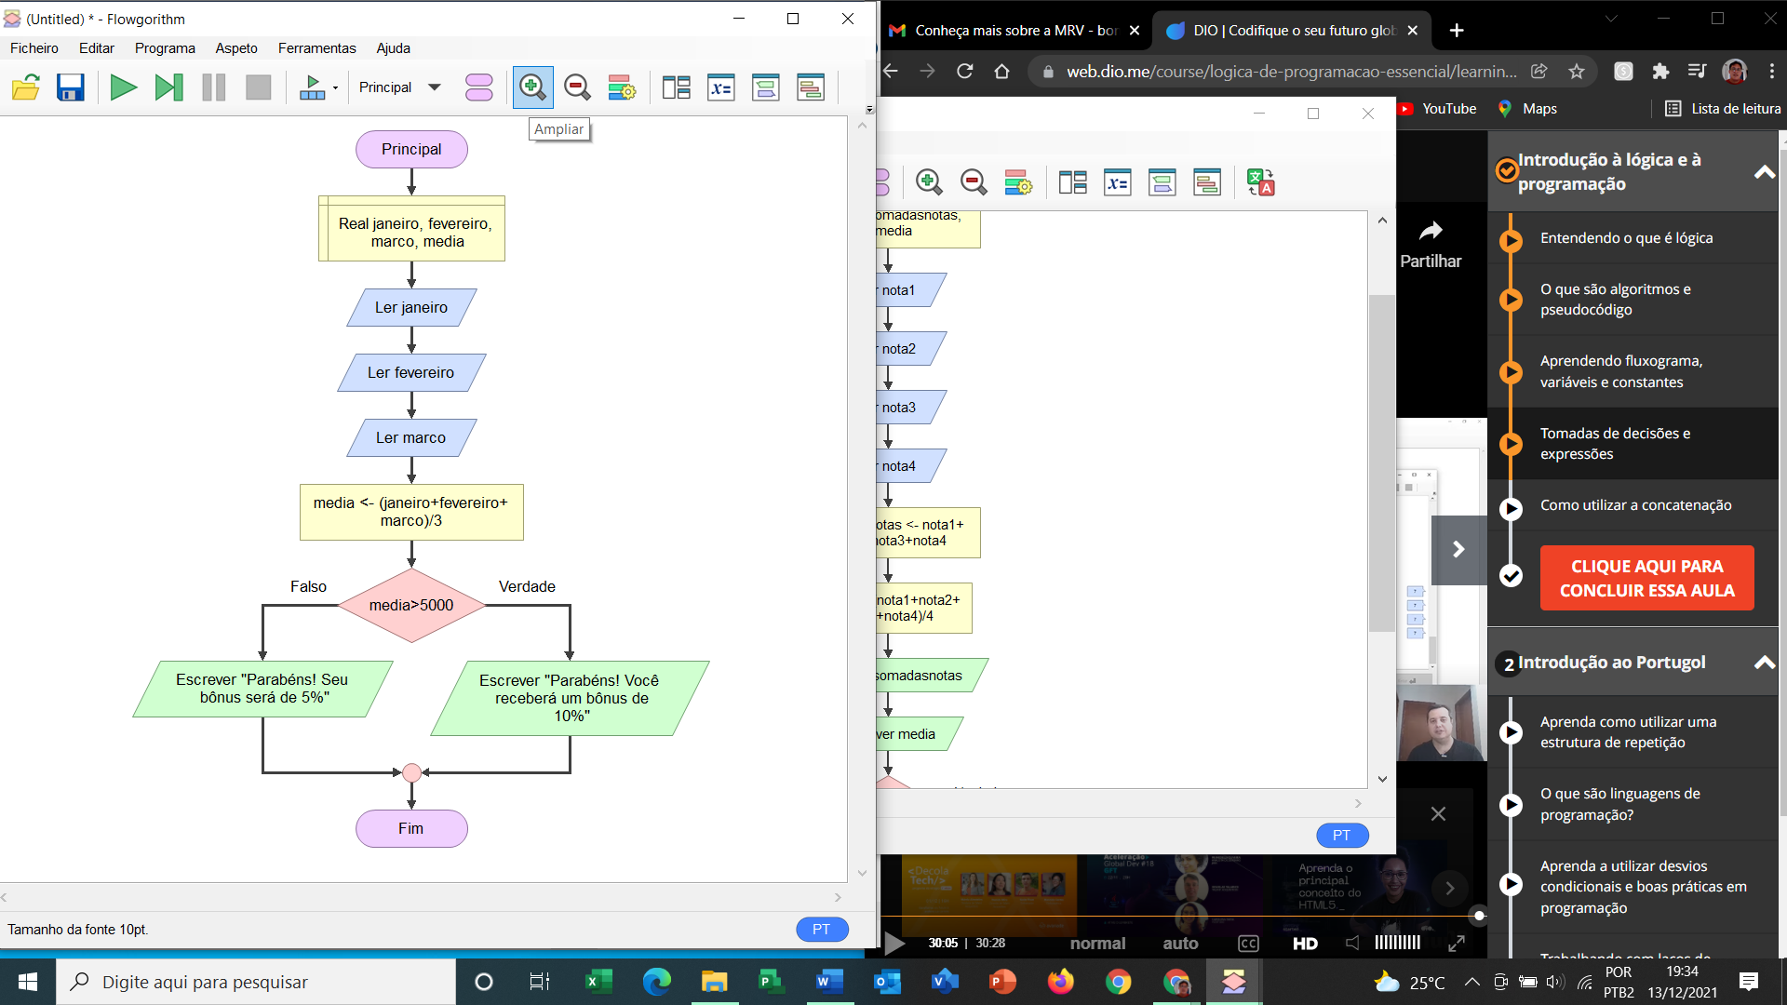

**Concatenação**

“Concatenação é um termo usado em computação para designar a operação de unir o conteúdo de duas strings”

**strings** é uma sequência de caracteres

“Agrupamento de duas ou mais células que incluindo fórmulas, textos ou outras informações contidas em seu interior, dá origem a um **único resultado**”

